Technische angaben
Werkstatthandbuch KDI 3404 TM (Rev. 08.4)

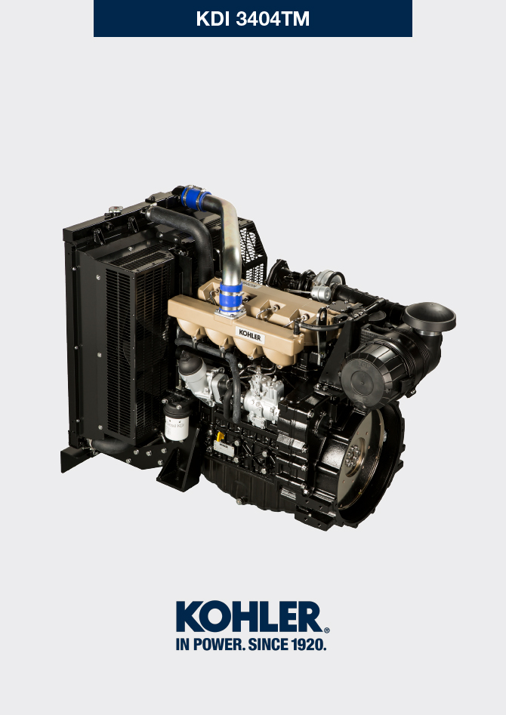

manoff

Sommario
1. TITOLO 1 2
1.1. Asdfsdfsdf 2
1.2. Asdfsdfsdfggg 2

Technische angaben

Technische Daten des Motors
Tab. 2.1
KONSTRUKTIONS- UND FUNKTIONSEIGENSCHAFTEN
ALLGEMEINES | MAßEINHEIT | KDI 3404 TM
Betriebszyklus |  | Viertakter
Zylinder | N° | 4
Bohrung pro Hub | mm | 96X116
Hubraum | cm ³ | 3359
Verdichtungsverhältnis |  | 17:1
Ansaugung |  | Aufladung mit Turbokompressor
Kühlung |  | Flüssig
Drehung der Kurbelwelle (von der Schwungradseite aus gesehen) |  | Gegen den Uhrzeigersinn
Zündfolge |  | 1-3-4-2
Verteilung
Ventile pro Zylinder | N° | 4
Verteilung |  | Stoßstangen und Kipphebel - Nockenwelle im Kurbelgehäuse
Stößel |  | hydraulisch
Einspritzung |  | Direkt
Trockengewicht des Motors | Kg | 394
MAX Neigung im Dauerbetrieb 30 min | α | 40°
MAX Neigung im Dauerbetrieb 1 min | α | 45°
LEISTUNG UND DREHMOMENT
ALLGEMEINES | MAßEINHEIT | KDI 3404 TM
MAX . Betriebsdrehzahl | rpm | 2400
MAX . Betriebsleistung (ISO TR 14396 - SAE J1995 - CE 97/68) | kW | 100
Max. Drehmoment (bei 1500 Umdrehungen/min) | Nm | 500
VERBRAUCH
ALLGEMEINES | MAßEINHEIT | KDI 3404 TM
Spezifischer Kraftstoffverbrauch (Best Point) | g/kWh | 205
Ölverbrauch | %Fuel | < 0.1
KRAFTSTOFFVERSORGUNGSKREISLAUF
ALLGEMEINES | MAßEINHEIT | KDI 3404 TM
Kraftstofftyp |  | Diesel UNI-EN590 - ASTM D975
Einspritzpumpe |  | STANADYNE - DB
Kraftstoffversorgung |  | Elektrische Niederdruckpumpe
Kraftstofffilter
Filterfläche | cm ² | 2300
Filtergrad | µm | 5
Max. Vorlaufdruck an der Einspritzpumpe | bar | < 0.5
SCHMIERKREISLAUF
ALLGEMEINES | MAßEINHEIT | KDI 3404 TM
Schmiermittel
Vorgeschriebenes öl |  | siehe Abs. 2.4
Zwangszuführung |  | Kreiskolbenpumpe
Fassungsvermögen Ölwanne ( MAX .) | Lt. | 15,6
Öl-Druckschalter
Auslösedruck ( MIN .) | bar | 0.6±0.1
Ölfilter
Max. zulässiger Betriebsdruck | bar | 4.0
Filtergrad | µm | 17±2
Filterfläche | cm ² | 1744
KÜHLKREISLAUF
ALLGEMEINES | MAßEINHEIT | KDI 3404 TM
Kältemittel | % | siehe Abs. 2.6
Kältemittelpumpe | Lt./min | 155
Thermostatventil
Öffnungstemperatur | °C | +83 (0/-3)
Hub bei 95 °C | mm | 7.50
Flüssigkeitsrückführung | Lt./h | 9
ELEKTRISCHE ANLAGE - LÜFTER
ALLGEMEINES | MAßEINHEIT | KDI 3404 TCR
Nennspannung Kreislauf | V | 12
Externer Drehstromgenerator (Nennstrom) | A | 90
Leistung Anlasser | kW | 2
Strombedarf des Systems, mit Ausnahme von:  Heizelement, Elektropumpe, Elektrolüfter, Anlasser | W
Kontrollleuchte Kühlflüssigkeitstemperatur
Auslösetemperatur Kontrollleuchte | °C | +100/+110

Abmessungen der motoren (mm)
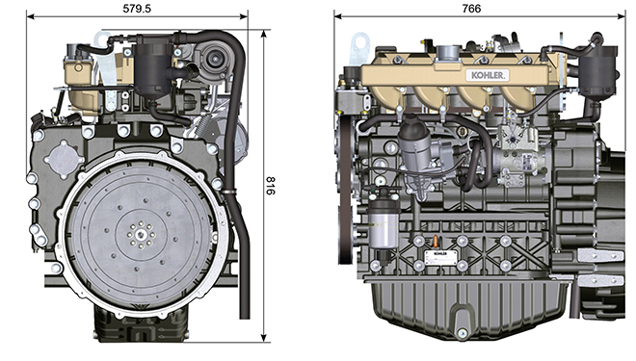

Leistung
 |  |  | mit AFTER COOLER |  |  |  | ohne AFTER COOLER
 |  |  | 70Hz @1800 rpm | 60Hz @1800 rpm | 50Hz @1800 rpm | 63Hz @1500 rpm | 63Hz @1500 rpm
 |  |  | LEISTUNG
Stand-by power (kW/HP) |  |  | 70 / 95.2 | 60 / 81.6 | 50 / 68 | 63 / 85.7 | 63 / 85.7
Prime power (kW/HP) |  |  | 63 / 85.7 | 54 / 73.4 | 45 / 61.2 | 56.7 / 77.1 | 56.7 / 77.1
 |  |  | KRAFTSTOFFVERBRAUCH (g/kWh)
Kraftstoffverbrauch bei 100 % Belastung |  |  | 229.0 | 241.6 | 240.8 | 223,2 | 219
Kraftstoffverbrauch bei 75% Belastung |  |  | 242.8 | 260.8 | 255.4 | 232.5 | 228
Kraftstoffverbrauch bei 50% Belastung |  |  | 242.4 | 265.1 | 272 | 248.5 | 238
Kraftstoffverbrauch bei 25% Belastung |  |  | 274.2 | 298.4 | 325.1 | 263.1 | 261
Kraftstoffverbrauch bei 10 % Belastung |  |  | 425.3 | 452.1 | 510.8 | 366.6 | 380

N = Fahrzeugleistungskurve  M = Drehmomentkurve  C = Kurve des spezifischen Verbrauchs  Legende  - N ( ISO TR 14396 - SAE J1995 - CE 97/68 ) FAHRZEUGLEISTUNG: Unterbrochener Betrieb bei variabler Belastung und Drehzahl. Lieferbare Motorleistung bei unterbrochenem Betrieb bei variabler Belastung und Drehzahl.  - M: = DREHMOMMENTKURVE: Auch Torsionsmoment genannt, ist der Schub, den der Motor durch Übertragung, anwendet. Und bei maximalem Drehmoment, wird die maximale Motorleistung erhalten.  - C = KURVE SPEZIFISCHER VERBRAUCH: Motorverbrauch in einem festgelegten Zeitraum, für eine bestimmte Anzahl an Umdrehungen. Ausgedrückt in g/kW (Gramm/Kilowatt) stellt die Kraftstoffleistung dar.  * Die oben angegebenen Kurven sind rein indikativ, da sie von der Art der Anwendung und dem ECU Steuergerät abhängig sind.  - Die in dem Diagramm angegebenen Leistungen beziehen sich auf den warm gelaufenen Motor mit Luftfiltern und Schalldämpfer, bei einem Luftdruck von 1 Bar und Umgebungstemperatur von +20°C  - Die maximale Leistung wird mit einer Toleranz von 5% gewährleistet.    Achtung  - Sollte KOHLER etwaige Änderungen nicht akzeptieren, so kann das Unternehmen nicht für eventuell auftretende Motorschäden verantwortlich gemacht werden. | 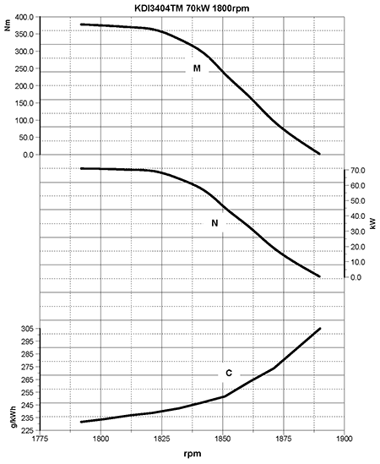
  ANMERKUNG : Für die Kurven von Leistung, Antriebsdrehmoment und spezifischem Verbrauch in Drehzahlbereichen, die von den oben angeführten abweichen, ist KOHLER zu konsultieren.
 | 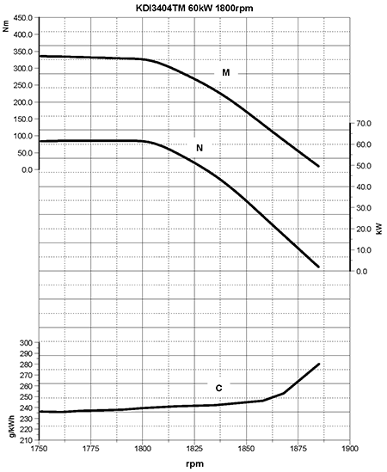
 | 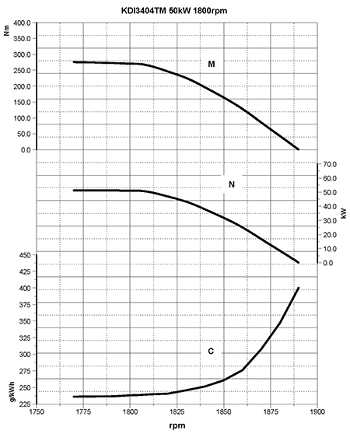
 | 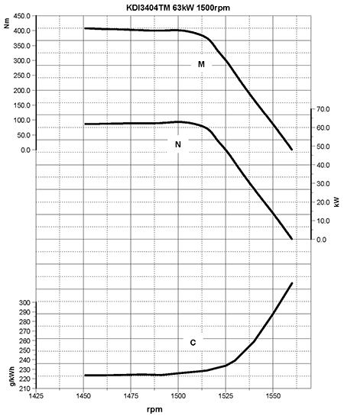
 | 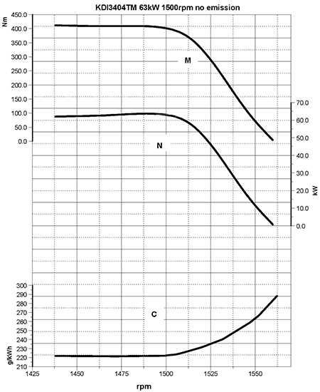

Öl


Wichtig

- Wenn der Motor mit einer unzureichenden Ölmenge in Betrieb genommen wird, kann er Schaden erleiden.
- Den Höchststand niemals überschreiten, denn seine Verbrennung kann zu einem plötzlichen Anstieg der Motordrehzahl führen.
- Ausschließlich das vorgeschriebene Öl verwenden, um angemessen Schutz, Leistung und Lebensdauer des Motors gewährleisten zu können.
- Wenn Öl einer minderwertigeren Qualität als das vorgeschriebene verwendet wird, kann die Lebensdauer des Motors deutlich beeinträchtigt werden.
- Die Viskosität des Öls muss für die Umgebungstemperatur, in der der Motor betrieben wird, geeignet sein.


Gefahr

- Häufiger Kontakt der Haut mit altem Motoröl kann Hautkrebs verursachen.
- Kann ein Kontakt mit dem Öl nicht vermieden werden, so schnell wie möglich die Hände gründlich mit Wasser und Seife waschen.
- Für die Entsorgung des Altöls siehe Abs. AUSSERBETRIEBNAHME UND VERSCHROTTUNG .
SAE-Klassifizierung der Öle
- Hierbei werden die Öle auf der Grundlage ihrer Viskosität bewertet, andere qualitative. Eigenschaften werden nicht berücksichtigt.
- Der Code besteht aus zwei Zahlen mit einem dazwischen liegenden " W ", wobei die erste Zahl den Wert für Bedingungen mit niedrigen Temperaturen festlegt, die zweite hingegen den Wert für Bedingungen mit hohen Temperaturen.
2.2
VORGESCHRIEBENES ÖL
VISKOSITÄT | SAE | 10w-40 (-25°C ÷ +50°C)  5w-40 (-30°C ÷ +50°C)  0w-40 (-40°C ÷ +50°C)
MIT SPEZIFIKATIONEN | API | CI-4 Plus CI-4  CH-4
MIT SPEZIFIKATIONEN | ACEA | E7  E4

- Low-SAPS-Öle mit weniger als 1 % Sulfatasche dürfen bei Kraftstoffen mit Schwefelgehalt über 50ppm nicht verwendet werden.
- Für den ordnungsgemäßen Betrieb und gute Schmierung ist die Filterung des Öls sehr wichtig. Die Filter regelmäßig wie in dieser Anleitung beschrieben reinigen.

Kraftstoff

Wichtig

- Bei Verwendung anderer Arten von Kraftstoff kann der Motor beschädigt werden. Keinen schlechten Dieselkraftstoff oder Diesel-Wasser-Gemische benutzen, da dies zu schwerwiegenden Störungen am Motor führt.
- Bei Störungen, die durch die Verwendung anderer als der vorgeschriebenen Kraftstoffe entstehen, erlischt die Garantie.

Warnung

- Sauberer Kraftstoff verhindert, dass die Kraftstoffinjektoren verstopfen. Beim Nachfüllen sofort verschütteten Kraftstoff beseitigen.
- Diesel niemals in verzinkten Behältern aufbewahren. Der Diesel reagiert chemisch mit der Verzinkungsschicht, sodass diese abblättert und dadurch die Filter schnell verstopfen oder Defekte an der Kraftstoffpumpe und/oder dem Injektor auftreten.
2.3
KRAFTSTOFFVERTRÄGLICHKEIT
EN 590 (Biodiesel-Gehalt max. 7% (V/V))
ASTM D 975 Grade 1-D S15
ASTM D 975 Grade 2-D S15
NATO F-54, gleichwertig mit Dieselkraftstoff gemäß EN 590
EN 590 oder ASTM D 975 Grade 1, 2 -D S15 Winterdiesel
JIS K 2204 No. 1, No. 2
HINWEIS : Im Garantiefall muss der Kunde mit einer Bescheinigung vom Lieferanten des Kraftstoffs nachweisen, dass ein zulässiger Kraftstoff benutzt wurde.
KDI-Motoren mit mechanischer Einspritzung, zertifiziert nach Tier 3 , Tier 4 Final – Stage IIIA, Stage IIIB, Stage V (mit und ohne EGR)
- Diese Motoren sind für Kraftstoffe nach EN 590 und ASTM D975 mit einer Cetanzahl von mindestens 45 ausgelegt. Da diese Motoren nicht mit einem Abgasnachbehandlungssystem ausgestattet sind, können sie mit Dieselkraftstoffen mit Schwefelgehalt bis 500 mg/kg (ppm) betrieben werden. Die Einhaltung der Emissionsanforderungen ist nur bis zu einem Schwefelgehalt von 15 mg/kg (ppm) gewährleistet.
Bei Motoren, die mit Kraftstoffen nach EN 590 und ASTM D975 mit einem Schwefelgehalt von weniger als 15mg/kg arbeiten, muss das Öl alle 500 Betriebsstunden gewechselt werden. Kraftstoffe mit Schwefelgehalt von mehr als 500 mg/kg machen einen häufigeren Ölwechsel erforderlich. Dieser ist alle 250 Betriebsstunden vorgeschrieben. In jedem Fall muss das Motoröl gewechselt werden, wenn die Gesamtbasenzahl (TBN) beim Testverfahren ASTM D4739 auf 6,0 mgKOH/g gesunken ist. Bei Kraftstoff mit hohem Schwefelgehalt kann das nach 125 Betriebsstunden der Fall sein. Keine Low-SAPS-Öle verwenden.

KDI-Motoren mit mechanischer Einspritzung, nicht zertifiziert (ohne EGR)
- Diese Motoren sind für Kraftstoffe nach EN 590 und ASTM D975 mit einer Cetanzahl von mindestens 45 ausgelegt. Da diese Motoren nicht mit einem Abgasnachbehandlungssystem ausgestattet sind, können sie mit Dieselkraftstoffen mit Schwefelgehalt bis 2000 mg/kg (ppm) betrieben werden.
Bei Motoren, die mit Kraftstoffen nach EN 590 und ASTM D975 mit einem Schwefelgehalt von weniger als 15mg/kg arbeiten, muss das Öl alle 500 Betriebsstunden gewechselt werden. Kraftstoffe mit Schwefelgehalt von mehr als 500 mg/kg machen einen häufigeren Ölwechsel erforderlich. Dieser ist alle 250 Betriebsstunden vorgeschrieben. In jedem Fall muss das Motoröl gewechselt werden, wenn die Gesamtbasenzahl (TBN) beim Testverfahren ASTM D4739 auf 6,0 mgKOH/g gesunken ist.
2.5.1 Kraftstoff für niedrige Temperaturen
- Wenn der Motor bei Umgebungstemperaturen unter 0 °C betrieben wird, muss geeigneter Kraftstoff für niedrige Temperaturen verwendet werden, der normalerweise von Kraftstoffhändlern bezogen werden kann und den Spezifikationen in der Tabelle 2.3 entsprechen muss.
- Bei diesem Kraftstoff bildet sich bei niedrigen Temperaturen weniger Paraffin im Diesel.
- Wenn sich nämlich Paraffin im Diesel bildet, verstopfen die Kraftstofffilter und der Kraftstoffzufluss wird unterbrochen.
2.5.2 Biodiesel-Kraftstoff
- Kraftstoffe mit 10 % Methylester oder B10 sind für diesen Motor geeignet, vorausgesetzt, dass sie den Spezifikationen in Tabelle 2.3 entsprechen.
- KEIN Pflanzenöl als Biodiesel für diesen Motor benutzen.
- NON USARE oli vegetali come biocarburante per questo motore.
2.4
BIODIESEL-VERTRÄGLICHKEIT
Biodiesel nach EN 14214 (nur zulässig zum Mischen mit Dieselkraftstoff, max. 10 % (V/V))
US-Biodiesel nach ASTM D6751 – 09a (B100) (nur zulässig zum Mischen mit Dieselkraftstoff, max. 10 % (V/V))

2.5.3 Synthetische Kraftstoffe: GTL, CTL, BTL, HV
Es ist bekannt, dass bei Motoren, die längere Zeit mit herkömmlichem Diesel betrieben werden und dann auf synthetische Kraftstoffe umgestellt werden, die Polymerdichtungen am Einspritzsystem schrumpfen und dadurch Kraftstoff austreten kann. Der Grund dafür ist, dass synthetische Kraftstoffe ohne aromatische Verbindungen Veränderungen des Dichtverhaltens von Polymerdichtungen hervorrufen können.
Deshalb darf der Umstieg von Diesel auf synthetischen Kraftstoff erst erfolgen, nachdem die wichtigen Dichtungen ausgetauscht wurden. Das Problem mit der Schrumpfung tritt nicht auf, wenn der Motor von Anfang an mit synthetischem Kraftstoff betrieben wird.

2.5.4 Non-Road-Kraftstoffe Andere Non-Road-Kraftstoffe können verwendet werden, wenn sie alle Grenzwerte nach EN 590 mit Ausnahme der Kraftstoffdichte, der Cetanzahl und des Schwefelgehalts einhalten.

Für diese Parameter gelten diese Grenzwerte:
2.5
KRAFTSTOFFPARAMETER | MASSEINHEIT | GRENZWERT
Cetanzahl |  | Min. 49
Kraftstoffdichte bei 15 °C | Kg/m ³ | 820 - 860
Schwefelgehalt | mg/kg oder ppm | max. 500

2.5.5 Flugturbinenkraftstoff
Nur für KDI Motoren mit mechanischer Einspritzung, nicht zertifiziert (ohne EGR)
Die folgenden Flugturbinenkraftstoffe können verwendet werden, aber nur, wenn ein zusätzlicher Kraftstofffilter mit Schmieradditiv-Dosiersystem eingebaut wird:
2.6
KRAFTSTOFF
F-34/F-35 (Kerosin, NATO-Code) | JP-8 (Kerosin, US-militärische Bezeichnung)
F-44 (Kerosin, NATO-Code) | JP-5 (Kerosin, US-militärische Bezeichnung)
F-63 (Kerosin, NATO-Code, gleichwertig mit F-34/F-35 mit Additiven) | Jet A (Kerosin für zivile Luftfahrt)
F-65 (Kerosin, NATO-Code, 1:1 Gemisch von F-54 und F-34/F-35) | Jet A1 (Kerosin für zivile Luftfahrt)

2.5.6 Emissionsbezogene Einbauanweisungen Wenn beim Einbau eines zertifizierten Motors in Non-Road-Geräte die Anweisungen im Anwendungshandbuch nicht beachtet werden, werden Bundesgesetze übertreten (40 CFR 1068.105(b)), was Geldstrafen oder andere Strafen nach dem Luftreinhaltungsgesetz (Clean Air Act) nach sich zieht.

Der Erstausrüster muss ein separates Schild mit dem Text: „NUR KRAFTSTOFF MIT SEHR NIEDRIGEM SCHWEFELGEHALT" in der Nähe des Kraftstoffeinlasses anbringen.

Darauf achten, dass ein für die jeweilige Anwendung passend zertifizierter Motor eingebaut wird. Motoren mit konstanter Drehzahl dürfen nur in Geräte mit konstanter Geschwindigkeit für den Betrieb bei konstanter Geschwindigkeit eingebaut werden.

Wenn ein Motor so eingebaut wird, dass bei der normalen Wartung des Motors das Schild mit den Informationen zur Emissionskontrolle schwer lesbar ist, muss ein zweites, identisches Schild am Gerät angebracht werden, siehe 40 CFR 1068.105.

Empfehlung für das Kühlmittel
Als Kühlmittel muss ein Gemisch von 50 % entmineralisiertes Wasser und 50 % Ethylenglykol mit niedrigem Silikatgehalt benutzt werden. Ein OAT-Hochleistungskühlmittel mit langer Haltbarkeit ohne Silikate, Phosphate, Borate, Nitrite und Amine verwenden.

Die folgenden Motorkühlmittel auf Ethylenglykolbasis können für alle Modelle der KDI-Motorfamilie verwendet werden:

- OAT (Organic Acid Technology) mit niedrigem Silikatgehalt: ASTM D-3306 D-6210
- HOAT (Hybrid Organic Acid Technology) mit niedrigem Silikatgehalt: ASTM D-3306 D-6210

Die oben genannten konzentrierten Kühlmittel müssen mit destilliertem, entionisiertem oder entmineralisiertem Wasser gemischt werden. Falls vorhanden, kann direkt eine vorgemischte Formulierung (40-60 % oder 50-50 %) benutzt werden.


Wichtig
- Keine Kühlmittel auf Ethylenglykol-Basis mit solchen auf Propylenglykol-Basis mischen. Keine OAT-Kühlmittel mit HOAT-Kühlmitteln mischen. Die Haltbarkeit von OAT-Kühlmitteln kann sich deutlich reduzieren, wenn sie mit nitrithaltigen Kühlmitteln kontaminiert werden.
- Niemals Kühlmittel für Autos verwenden. Diese Kühlmittel enthalten nicht die richtigen Additive, um Hochleistungsdieselmotoren zu schützen.

OAT-Kühlmittel sind bis 6 Jahre oder 6000 Betriebsstunden wartungsfrei, sofern immer das gleiche Kühlmittel in das Kühlsystem nachgefüllt wird. Keine unterschiedlichen Kühlmittel mischen. Den Zustand des Kühlmittels jährlich mit Kühlmittel-Teststreifen prüfen.
HOAT-Kühlmittel sind nicht wartungsfrei und es wird empfohlen, bei der ersten Wartung SCA (Supplemental Coolant Additives) zuzusetzen.

Merkmale Batterien
Die Batterie wird nicht von Kohler geliefert

Tab. 2.7
EMPFOHLENE BATTERIEN
UMGEBUNGSTEMPERATUR | BATTERIETYP
≥ - 15°C | 100 Ah - 800 CCA/SAE
< -15°C | 120 Ah - 1000 CCA/SAE

Periodische Wartung
Die Intervalle für die vorbeugende Wartung, die in den Tabellen 2.8, 2.9, 2.10 und 2.11 angegeben sind, treffen für einen unter normalen Betriebsbedingungen und mit Kraftstoff und Öl mit den empfohlenen Spezifikationen arbeitenden Motor zu.

2.8
REINIGUNG UND ÜBERPRÜFUNG
BESCHREIBUNG DES VORGANGS | HÄUFIGKEIT (STUNDEN)
BESCHREIBUNG DES VORGANGS | 100 | 250 | 500 | 5000
Motorölstand ⁽⁸⁾
Kühlmittelstand ⁽⁸⁾ ⁽⁹⁾
Vorhandensein von Wasser im Kraftstofffilter
Trockenluftfiltereinsatz ⁽²⁾
Wärmeaustauschfläche des Kühlers und Ladeluftkühl. ⁽²⁾ ⁽⁸⁾
Drehstromgenerator-Riemen ⁽⁸⁾
Gummischlauch (Luftzufuhr/Kühlmittel)
Kraftstoffschlauch
Anlasser

Drehstromgenerator

2.9
AUSTAUSCH
BESCHREIBUNG DES VORGANGS |  | HÄUFIGKEIT (STUNDEN)
 |  | 500 | 2000 | 5000
Trockenluftfiltereinsatz ⁽²⁾
Ansaugkrümmerschlauch (Luftfilter - Ansaugkrümmer) ⁽⁷⁾
Kühlmittelschläuche ⁽⁷⁾
Kraftstoffschlauch ⁽⁷⁾
Drehstromgenerator-Riemen | Poly-V-Riemen für erschwerte Umgebungsbedingungen
Drehstromgenerator-Riemen | Poly-V-Riemen für Standardbedingungen
Kühlmittel | OAT
Kühlmittel | HOAT ⁽¹⁰⁾
9
2.10
AUSTAUSCH VON MOTORÖL UND FILTEREINSATZ
AUSFÜHRUNG DES MOTORS | HÄUFIGKEIT (STUNDEN)
AUSFÜHRUNG DES MOTORS | 250 | 500
KDI mit mechanischer Einspritzung, Tier 3 – Stage IIIA ⁽¹⁾
KDI mit mechanischer Einspritzung, nicht zertifiziert ⁽¹⁾ ⁽¹¹⁾

2.11
AUSTAUSCH VON KRAFTSTOFFFILTER- UND VORFILTEREINSATZ
AUSFÜHRUNG DES MOTORS | HÄUFIGKEIT (STUNDEN)
AUSFÜHRUNG DES MOTORS | 250 | 500
KDI mit mechanischer Einspritzung, Tier 3 – Stage IIIA ⁽¹⁾
KDI mit mechanischer Einspritzung, nicht zertifiziert ⁽¹⁾
(1) - Bei seltener Nutzung: 12 Monate.

(2) - Die Zeit, nach der die Filterelemente überprüft werden müssen, hängt von der Umgebung ab, in der der Motor betrieben wird. Der Luftfilter muss in sehr staubhaltiger Umgebung häufiger gereinigt und ausgetauscht werden.

(3) - Bei seltener Nutzung: 36 Monate.
(7) - Die Häufigkeit für das Auswechseln ist nur ein Richtwert. Sie hängt stark von den Umgebungsbedingungen und dem Zustand des Schlauchs ab, der bei der regelmäßigen Sichtkontrolle festgestellt wird.
(8) - Die erste Prüfung muss nach 10 Stunden erfolgen.
(9) - Den Zustand des Kühlmittels jährlich mit Kühlmittel-Teststreifen prüfen.
(10) - Es wird empfohlen, bei der ersten Wartung SCA (Supplemental Coolant Additives) zuzusetzen.
(11) - Lesen Kap. 2.5 "KDI-Motoren mit mechanischer Einspritzung, nicht zertifiziert (ohne EGR)"

Krafstoffkreislauf
2.9.1 Versorgungskreislauf

Wichtig

- Bei Verwendung von verunreinigtem Kraftstoff ist das Hochdruck-Einspritzsystem äußerst anfällig für Beschädigungen.
- Es ist von grundlegender Bedeutung, dass alle betroffenen Komponenten des Einspritzkreislaufs vor dem Ausbau der Komponenten sorgfältig gereinigt werden.
- Der Motormussvor Durch führung von Wartungstätigkeiten sorgfältig gewaschen und gereinigt werden.
- Eine Verunreinigung des Einspritzsystems kann einen Leistungsabfall oder Störungen des Motors zur Folge haben.
- Für die Reinigung des Motors mit einer Hochdrucklanze muss ein Mindestabstand von 200 mm vom Motor eingehalten werden.

Der Kraftstoffversorgungskreislauf mit Niederdruck reicht vom Kraftstoffbehälter 1 bis zur Hochdruckpumpe zur Kraftstoffeinspritzung 5  ANMERKUNG : Die Abbildung des Kraftstoffbehälter dient nur der Veranschaulichung. Diese Komponente ist nicht unbedingt im Lieferumfang von KOHLER enthalten.  Tab 2.10 | 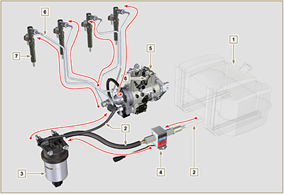  Abb. 2.4
  POS. | BESCHREIBUNG
  1 | Kraftstoffbehälter
  2 | Kraftstoffversorgungsleitung zwischen Kraftstoffbehälter und Einspritzpumpe
  3 | Kraftstofffilter
  4 | Elektropumpe
  5 | Einspritzpumpe
  6 | Hochdruck-Einspritzleitungen zwischen Einspritzpumpe und Einspritzventilen
  7 | Einspritzventile
2.9.2 Kraftstoffrücklaufkreis  Der Kraftstoffrücklaufkreis ist ein Niederdruck-Kreislauf.  ANMERKUNG : Die Abbildung des Kraftstoffbehälter dient nur der Veranschaulichung. Diese Komponente ist nicht unbedingt im Lieferumfang von KOHLER enthalten.  Tab 2.11 | 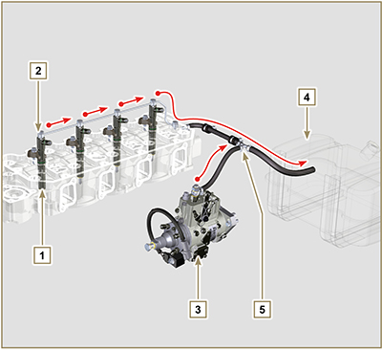  Abb. 2.5
  POS. | BESCHREIBUNG
  1 | Einspritzventile
  2 | Kraftstoffrücklaufleitung von den Einspritzventilen
  3 | Einspritzpumpe
  4 | Kraftstoffbehälter
  5 | Kraftstoffrücklaufleitung zum Behälter

2.9.3 Einspritzpumpe  Der Eingangsdruck der Einspritzpumpe muss unter allen Betriebsbedingungen positiv sein.  Die Einspritzpumpe wird über die Zahnradsteuerung der Pumpe betrieben und befördert den unter hohem Druck stehenden Kraftstoff zu den Einspritzdüsen.  ANMERKUNG: Bei einem Leck der Hochdruckleitung nicht bei laufendem Motor eingreifen, sondern diesen ausschalten und 5-10 Minuten warten, bevor.  Tab 2.12 | 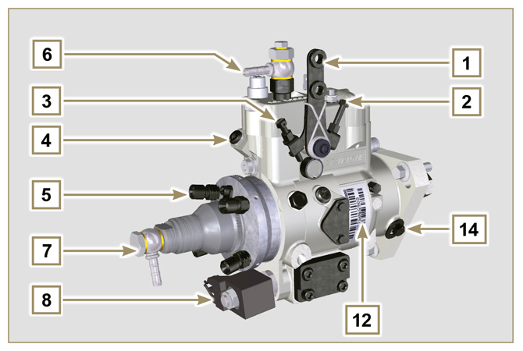  Abb. 2.6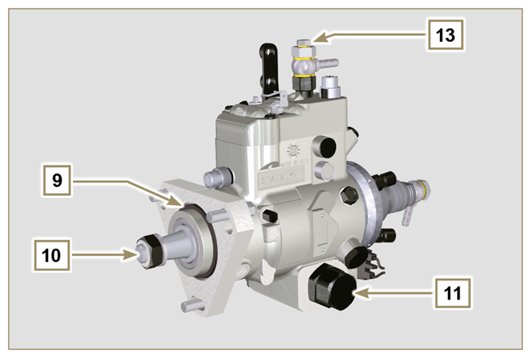  Abb. 2.7
  POS. | BESCHREIBUNG DER KOMPONENTEN
  1 | Beschleunigungshebel
  2 | Stellschraube Minimum
  3 | Stellschraube Maximum
  4 | Stellschraube Drehmoment
  5 | Anschlussstücke Hochdruck-Kraftstoffleitungen zu Einspritzventilen
  6 | Anschlussstück Kraftstoffrücklaufleitung zum Behälter
  7 | Anschlussstück Kraftstoffansaugung
  8 | Kaltstartvorrichtung
  9 | Dichtung
  10 | Pumpensteuerungswelle
  11 | Einstellung der Voreilung für Pumpenelemente (gesperrt)
  12 | Typenschild der Pumpe
  13 | Entlüftungsschraube
  14 | Blockiervorrichtung für die Steuerungswelle der Pumpe.

2.9.4 Einspritzventil  Diese Vorrichtung dient dazu, den Kraftstoffnebel in ein oder mehreren entsprechend ausgerichteten Strahlen in die Brennkammer einzuspritzen. Sie besteht aus einem  Metallkörper und einem beweglichen Bauteil im Inneren, das auf die Nadel einwirkt. Wenn dieses gegen eine geeichte Feder nach oben gedrückt wird, wird der Kraftstoff unter hohem Druck ausgespritzt.  Öffnungsdruck: 260-268 bar (3770-3886 PSI)  Wichtig  - Die Einspritzventile werden einzeln geeicht.  - Verunreinigter Kraftstoff verursacht schwere Schäden am Einspritzsystem.  Tab 2.13 | 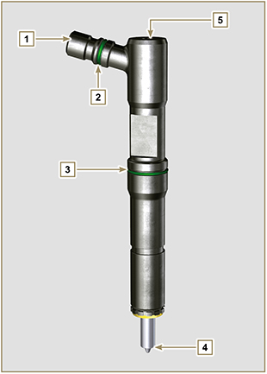  Abb. 2.8
  POS. | BESCHREIBUNG DER KOMPONENTEN
  1 | Anschlussstück Kraftstoffeinlass
  2 | Dichtung
  3 | Dichtung
  4 | Einspritzdüse
  5 | Rücklauföffnung

2.9.5 Kraftstofffilter  Der Kraftstofffilter ist auf dem Kurbelgehäuse des Motor montiert oder wird alternativ mit dem Motor für den Einbau am Fahrzeugrahmen mitgeliefert.  Tab 2.14 Eigenschaften der Patrone  Tab 2.15 | 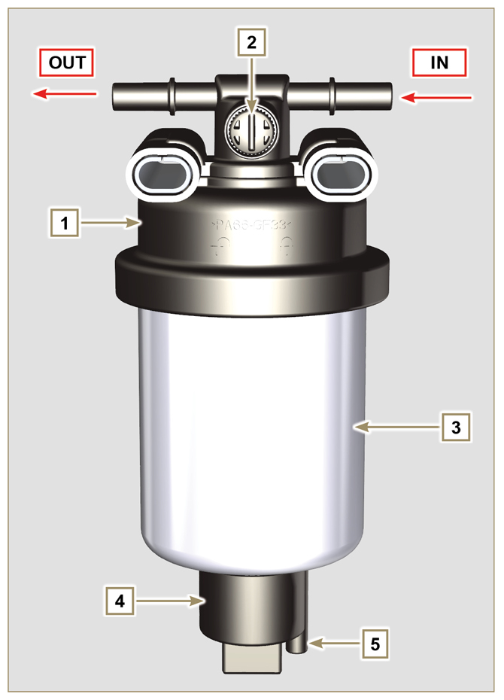  Abb. 2.9
  POS. | BESCHREIBUNG DER KOMPONENTEN
  1 | Träger für Kraftstofffilterpatrone
  2 | Entlüftungsschraube
  3 | Patrone
  4 | Vorrichtung zur Wasserspülung
  5 | Wasserauslass
  BESCHREIBUNG | WERT
  Filterfläche | 2.300 cm ²
  Filtergrad | 5 µm
  Max. Betriebsdruck | 2.0 Bar

2.9.6 Elektrische Kraftstoffpumpe (optional)  Bei der Installation einer elektrischen Kraftstoffpumpe in einen Dieselmotor ist Folgendes zu beachten:  - Eventuell vorhandene Filter, die am Eingang der elektrischen Kraftstoffpumpe montiert sind, müssen entfernt werden;  - Zwischen Kraftstoffbehälter und Elektropumpe muss ein Vorfilter eingesetzt werden;  - Die Elektropumpe muss auf der Anwendung in einem derartigen Abstand vom Mindeststand im Kraftstoffbehälter installiert werden, dass ein MAX . Druckabfall erzeugt wird, der einer Kraftstoffsäule von 500 mm entspricht.  - Um ein Trockenlaufen auf Grund der Entleerung des Einlasskanals zu verhindern, muss ein Rückschlagventil eingebaut werden.  - Die Elektropumpe muss unter allen Betriebsbedingungen einen positiven Versorgungsdruck am Eingang erzeugen.  Tab 2.16 | 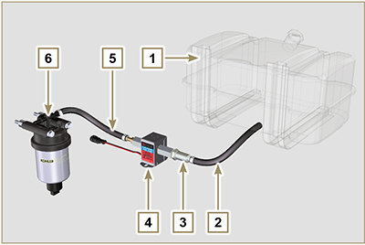  Abb. 2.10
  POS. | BESCHREIBUNG
  1 | Behälter
  2 | Vom Kraftstoffbehälter kommende Leitung
  3 | Vorfilter
  4 | Leitung zwischen Vorfilter und Elektropumpe
  5 | Elektropumpe
  6 | Zuflussleitung zum Kraftstofffilter
  7 | Kraftstofffilter
2.9.7 Schutzverschlüsse für Komponenten des Kraftstoffeinspritzkreislaufs  Ibesonders empfindlich auf Verunreinigungen.  Um zu vermeiden, dass auch nur mikroskopisch kleine Verunreinigungen über die Eingangs- oder Ausgangsanschlüsse der Kraftstoffleitung eindringen, müssen beim Ausbau oder Abtrennen der Leitungen sofort geeignete Verschlüsse aufgesetzt werden.  Kein Bestandteil des Einspritzkreislaufs darf in staubhaltiger Umgebung ausgebaut werden.  Die Schutzverschlüsse müssen in ihrer Schachtel ( ST_40 ) aufbewahrt werden, bis sie gebraucht werden.  Beim Aufsetzen der Verschlüsse sorgfältig darauf achten, dass keine Verunreinigung durch Staub oder anderen Schmutz erfolgt.  Auch nach dem Gebrauch der in diesem Absatz beschriebenen Verschlüsse müssen alle Bestandteile des Einspritzkreislaufs wieder vorsichtig in eine Umgebung gebracht werden, in der keine Verunreinigungen vorhanden sind.  In den Abb. 2.11, 2.12 sind die Verschlüsse gezeigt, die auf die Komponenten des Einspritzkreislaufs aufgesetzt werden müssen.  Die Schutzverschlüsse müssen nach jedem Gebrauch sorgfältig gereinigt und wieder in ihre Schachtel ST_40 gelegt werden.  Wichtig  - Es ist sehr zu empfehlen, diese Seite während des Ausbaus von Bestandteilen des Kraftstoffeinspritzkreislaufs aufgeschlagen hinzulegen. | 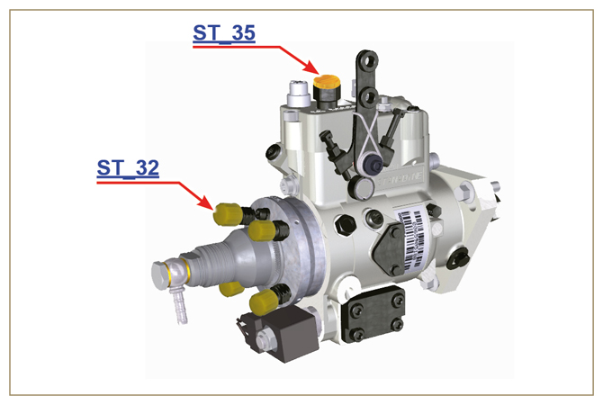  Abb. 2.11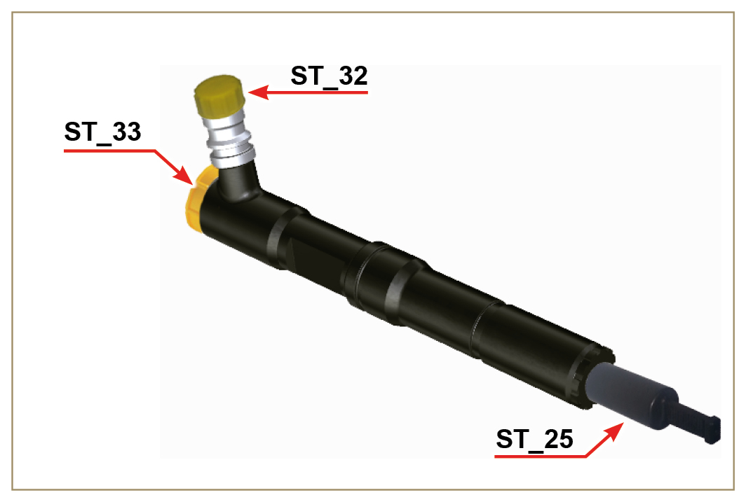  Abb. 2.12

Schmierkreislauf
2.10.1 Schema Schmierkreislauf  Der Antrieb der Schmierölpumpe erfolgt über die Kurbelwelle auf der Verteilerseite.  In den grünen Durchgängen wird das Öl angesaugt, in den roten steht das Öl unter Druck und in den gelben befindet sich das Öl im Rücklauf zur Ölwanne 2 (nicht unter Druck).  Tab 2.17  Tab 2.18  ⁽¹⁾ - Optional. | 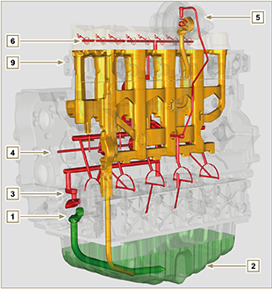  Abb. 2.1 3  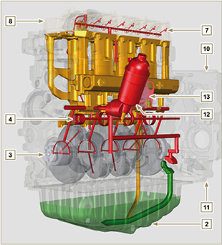  Abb. 2.14
  FARBE | BESCHREIBUNG
   | Öl wird angesaugt
   | Öl unter Druck
   | Öl im Rücklauf zur Ölwanne
  POS. | BESCHREIBUNG
  1 | Rotoren Schmierölpumpe
  2 | Ölwanne
  3 | Kurbelwelle
  4 | Nockenwelle
  5 | Turbokompressor
  6 | Kipphebelzapfen
  7 | Hydraulische Stößel
  8 | Kipphebeldeckel
  9 | Zylinderkopf
  10 | Oberes Kurbelgehäuse
  11 | Unteres Kurbelgehäuse
  12 | Ölfilter
  13 | Oil Cooler
  14 ⁽¹⁾ | Aufnahme angetriebenes rad
  15 ⁽¹⁾ | Recht Ausgleichswelle
  16 ⁽¹⁾ | Links Ausgleichswelle
ANMERKUNG: Zur ansicht hier klicken | https://www.youtube.com/embed/gb6hxNuHPKU?rel=0
2.10.2 Schmierölpumpe  Die trochoide (aus Loben) Ölpumpe wird mit Hilfe eines Ausrüstung über die Kurbelwelle in Gang gesetzt. Das Pumpengehäuse befindet sich im Kurbelgehäuse.  Die Rotoren müssen auf jeden Fall so montiert werden, dass die Bezugszeichen A für den Bediener sichtbar sind.  Tab 2.19 | 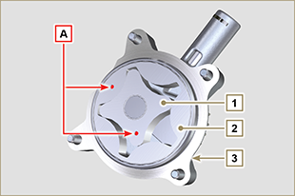  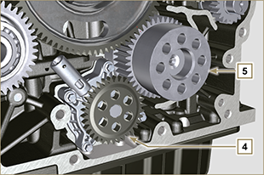  Abb. 2.15
  POS. | BESCHREIBUNG
  1 | Interner Rotor
  2 | Externer Rotor
  3 | Gehäuse Schmierölpumpe
  4 | Zahnradgetriebe der ÖlPumpe
  5 | Zahnrad Kurbelwelle

2.10.3 Schmierölfilter und Oil Cooler
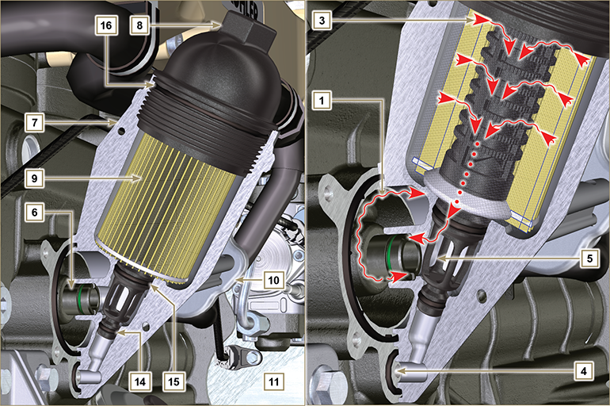
Abb. 2.16

ANMERKUNG : Wenn der Patronenhalterdeckel abgeschraubt wird, fließt das in der Halterung 7 enthaltene Öl über die Ablassleitung 4 zur Ölwanne ab.
Tab 2.2 0  Tab 2. 21 Eigenschaften Patrone | 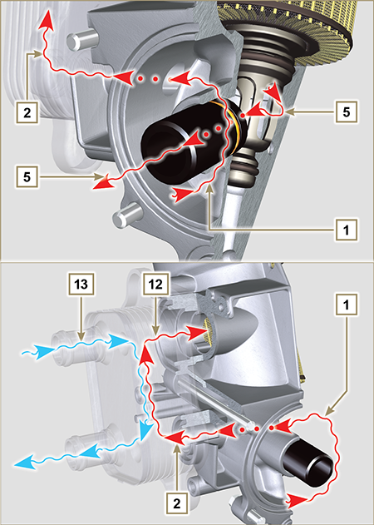  Abb. 2.17
  POS. | BESCHREIBUNG
  1 | Ölzufluss von der Pumpe
  2 | Ölkühlung
  3 | Ölfilterung
  4 | Ölablassleitung (Rücklauf zur Ölwanne)
  5 | Ölrücklauf in den Kreislauf
  6 | Anschlussstück Filterausgang
  7 | Schmierölfilterträger
  8 | Deckel Patronenhalterung
  9 | Schmierölfilterpatrone
  10 | Oil Cooler
  11 | Kurbelgehäuse
  12 | Zum Filtereinsatz fließendes Öl
  13 | Kühlflüssigkeit
  14 | Verschlussdichtung für Ölablassleitung
  15 | Verschlussdichtung für Ölfilterkammer
  16 | Dichtung am Patronenhalterdeckel
  BESCHREIBUNG | WERT
  Filterfläche | 2.300 cm ²
  Filtergrad | 2 µm
  Max. Betriebsdruck | 4.0 Bar
  Max. Durchfluss | 190 Liter/Stunde

Kältemittelkreislauf
2.11.1 Schema Kühlkreislauf
Tab 2.22 | 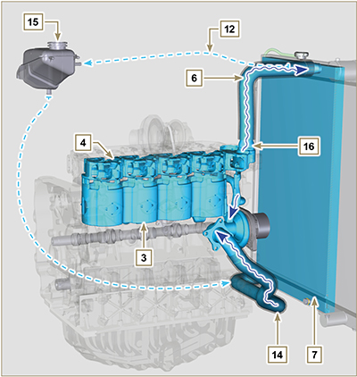  Abb. 2.18
  POS. | BESCHREIBUNG
  1 | Kältemittelpumpe
  2 | Angesaugte Flüssigkeit
  3 | Kühlung Zylinder
  4 | Kühlung Zylinderkopf
  6 | Flüssigkeitsrückfluss zum Kühler
  7 | Kühlung der Kühlflüssigkeit
  9 | Kühlflüssigkeit für Öl im Ölkühler
  10 | Eingang Kühlflüssigkeit in den Ölkühler
  11 | Ausgang Kühlflüssigkeit aus dem Oil Cooler
  12 | Entlüftungsleitung Kühler (auf 15)
  14 | Rücklaufleitung zur Ansaugung
  15 | Ausgleichswanne
  16 | Thermostatventil
  17 | Kühlmittelauslassstutzen am Kurbelgehäuse

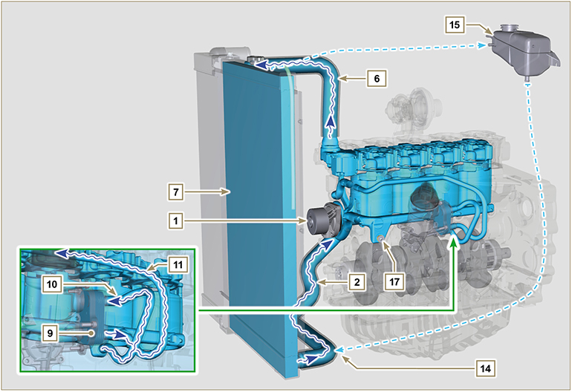
Abb. 2.19

2.11.2 Kältemittelpumpe  Tab 2.23 | 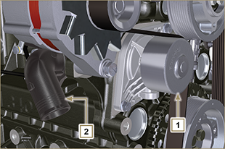  Abb. 2.20
  POS. | BESCHREIBUNG
  1 | Riemenscheibe zur Steuerung der Kaltemittelpumpe
  2 | Anschlussstück Kältemittelansaugung
2.11.3 Thermostatventil  Tab 2.24  Öffnungstemperatur +83 °C (0/-3 °C). | 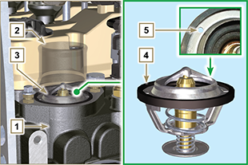  Abb. 2.21
  POS. | BESCHREIBUNG
  1 | Zylinderkopf
  2 | Deckel Kältemittelaustritt
  3 | Thermostatventil
  4 | Dichtungsring
  5 | Entlüftungsöffnung
2.11.4 Kühler (optional)  Tab 2.25  ANMERKUNG : In Abb. 2.22 wird der Kühler ohne Intercooler gezeigt (Abweichungen bei POS. 10).  In Abb. 2.23 wird der Kühler mit Intercooler gezeigt (Abweichungen bei POS. 8 - 9).  Dieses Bauelement ist nicht notwendigerweise im Lieferumfang von KOHLER enthalten. | 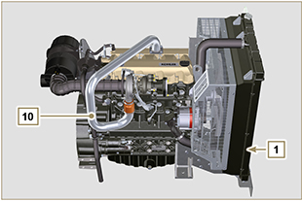  Abb. 2.22
  POS. | BESCHREIBUNG
  1 | Kühler
  2 | Einfüllstutzen Kühlflüssigkeit
  3 | Entlüftungsleitung oder Rücklaufleitung für überschüssige Kühlflüssigkeit
  4 | Hülle Rückfluss Kühlflüssigkeit
  5 | Hülle Ansaugung Kühlflüssigkeit
  6 | Kühlgebläse
  7 | Schutzgitter
  8 | Hülle Luft (zwischen Intercooler und Ansaugsammelrohr - Abb. 2.23)
  9 | Luftzufuhrleitung zum Intercooler (Abb. 2.23)
  10 | Rohr zum Leiten der verdichteten Luft in das Ansaugsammelrohr (Abb. 2.22)
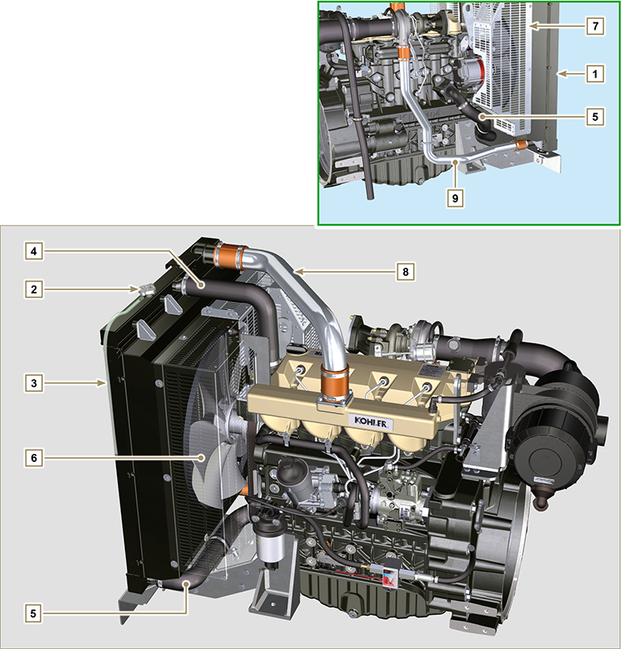
Abb. 2.23

Ansaug- und Ablasskreislauf
2.12.1 Schema Ansaug- und Ablasskreislauf mit Intercooler

 | Angesaugte Luft |  |  |  | Ausgestoßenes Gas

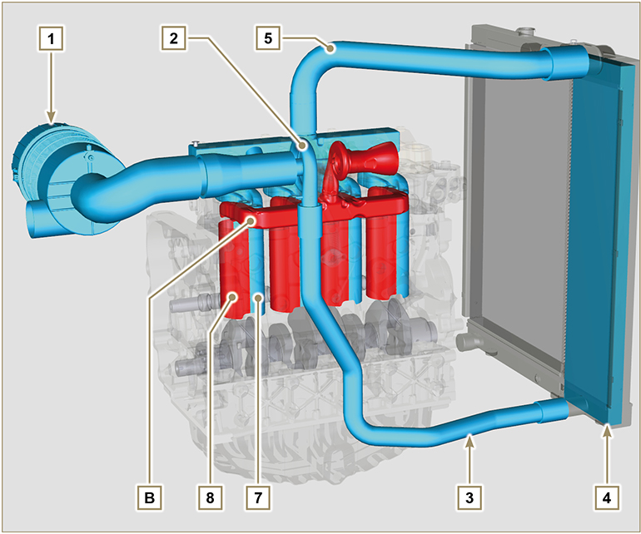
Fig 2.24

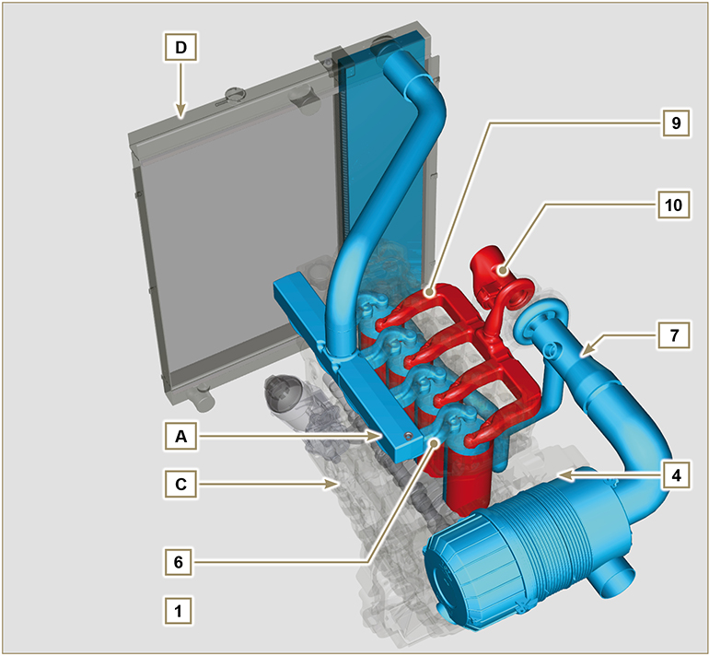
Fig 2.25

Wichtig  - Die Lufttemperatur im Ansaugsammelrohr darf die Umgebungstemperatur nie um mehr als 10°C überschreiten.  Die gefilterte Luft wird über das Ansaugsammelrohr und dann über die Kanäle im Zylinderkopf in die Zylinder geleitet. Im Inneren der Zylinder wird die verdichtete und mit Kraftstoff vermischte Luft bei der Verbrennung in Gas umgewandelt. Das Gas wird aus den Zylindern ausgestoßen und zum Sammelauslass geleitet, der dann für das Ausstoßen der Gase in Richtung Auspufftopf sorgt. | Tab 2.26
  POS. | BESCHREIBUNG
  1 | Vom Luftfilter angesaugte Luft
  2 | Verdichtete Luft
  3 | Zum Ansaugsammelrohr geleitete Luft
  4 | Ansaugluft Zylinderkopf
  5 | Ansaugluft Zylinder
  6 | Gasaustritt Zylinder
  7 | Gasaustritt Zylinderkopf
  8 | Gasaustritt Zylinder
  9 | Gasaustritt Zylinderkopf
  10 | Vom Turbokompressor ausgestoßenes Gas
  A | Ansaugsammelrohr
  B | Auspuffsammelrohr
  C | Kurbelgehäuse
  D | Kühler/Intercooler
2.12.2 Schema Ansaug- und Ablasskreislauf ohne Intercooler  Tab. 2.27 | 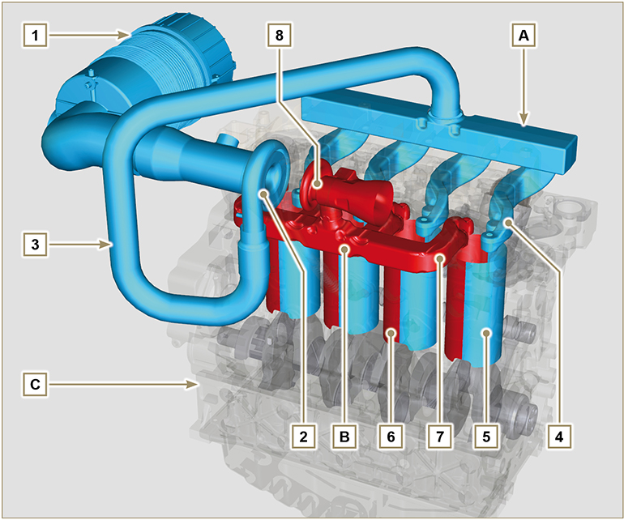  Fig. 2.26
  POS. | BESCHREIBUNG
  1 | Vom Luftfilter angesaugte Luft
  2 | Verdichtete Luft
  3 | Zum Ansaugsammelrohr geleitete Luft
  4 | Ansaugluft Zylinderkopf
  5 | Ansaugluft Zylinder
  6 | Gasaustritt Zylinder
  7 | Gasaustritt Zylinderkopf
  8 | Vom Turbokompressor ausgestoßenes Gas
  A | Ansaugsammelrohr
  B | Auspuffsammelrohr
  C | Kurbelgehäuse
2.12.3 Turbokompressor  Der Turbokompressor wird über die Abgase gesteuert, die die Turbine aktivieren.  Wichtig  - Konsultieren Abs 2.18 .  Tab 2.28 | 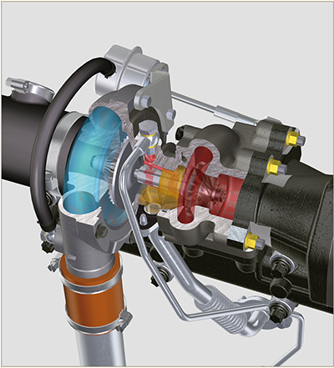  Fig 2.27
  POS. | BESCHREIBUNG
  1 | Hülle Luftansaugung
  2 | Spirale zur Luftverdichtung
  3 | Zentraler Körper
  4 | Spiralgehäuse Abgase Turbinensteuerung mit Waste-Gate Ventil
  5 | Gasablassflansch
  6 | Leitung Steuervorrichtung für Waste-Gate Ventil
  7 | Stelleinrichtung Wastegate-Ventil
  8 | Steuerstange Waste-Gate Ventil
  9 | Hülle Druckluftzufuhr zum Intercooler
  10 | Ölrücklaufleitung zur Ölwanne
  11 | Öldruckleitung
2.12.4 Luftfilter (optional)  ANMERKUNG :Dieses Bauelement ist nicht notwendigerweise im Lieferumfang von KOHLER enthalten.  Wichtig  - Bei dem Filter handelt es sich um einen Trockenluftfilter mit auswechselbarem Filtereinsatz aus Papier H (siehe T ab. 2.8 und Tab. 2.9 zur Wartungshäufigkeit der Bestandteile).  - Die Ansaugung des Filters ist in einem Bereich mit Frischluftzufuhr anzubringen.  - Wenn eine Hülle benutzt wird, darf sie nicht länger als 400 mm sein und muss möglichst gerade sein.  Tab 2.29 | 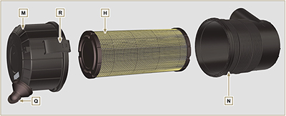  Fig 2.28
  POS. | BESCHREIBUNG
  H | Luftfilterpatrone
  M | Filterdeckel
  N | Filterträger
  Q | Staubablassventil
  R | Haken Filterdeckel
2.12.5 Interne EGR  Die interne EGR ist nur bei Stage IIIA oder Tier 3 Motoren mit " CE "-Zulassung ( Abs. 1.2 ) oder " EPA "-Schild ( Abs. 1.3 ) vorhanden. Es handelt sich um ein System, mit dem die Schadstoffe durch Rückführung der Verbrennungsgase und deren erneute Einleitung in den Zylinder während der Ansaugphase reduziert werden.  Dieser Vorgang erfolgt mithilfe der Nocke J auf dem Profil der Auslassnocke K der Nockenwelle F .  Die Nocke J öffnet die Auslassventile während der Öffnung der Einlassventile ein wenig. | 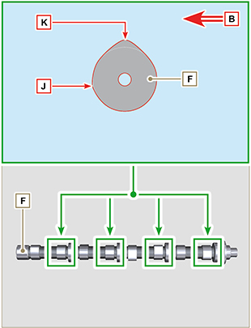  Fig 2.28 A

Stromkreis
2.13.1 Elektrische Verkabelung Motor (optional)  ANMERKUNG: Dieses Bauelement ist nicht notwendigerweise im Lieferumfang von KOHLER enthalten.  Die elektrische Verkabelung wird auf Wunsch geliefert, sie wird mit 19-Wege-Verbindern Typ Deutsch am Schaltkasten angeschlossen (Steckerbuchse am Schaltkasten des Motors - Kupplungsstecker am Schaltkasten des Zubehörs).  In der Tab. 2.30 sind die Verbinder beschrieben.  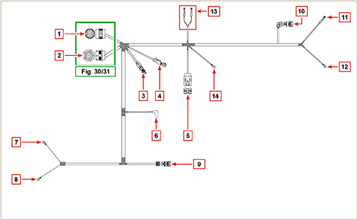  Abb. 2.29 | Tab 2.30
  POS. | BESCHREIBUNG
  1 | Verbinder für Schnittstelle mit dem Schaltkasten des Motors (Abb. 2.30)
  2 | Verbinder für Schnittstelle mit dem Schaltkasten des Zubehörs (Abb. 2.31)
  3 | Verbinder elektrische Kraftstoffpumpe
  4 | Verbinder Cold Start Advance (an Einspritzpumpe - Abb. 2.46 )
  5 | Verbinder Sicherung
  6 | Verbinder Elektro-Stop (an Einspritzpume)
  7 | Verbinder Drehstrom Generator "L" (Iskra)
  8 | Verbinder Drehstrom Generator "W" (Iskra)
  9 | Verbinder Temperatursensor Kältemittel
  10 | Verbinder Öldruckschalter
  11 | Verbinder Anlasser "+ 50"
  12 | Verbinder Anlasser "+ 30"
  13 | Verbinder Sensor Luftfilterverstopfung
  14 | Verbinder Masse

2.13.1.1 Verbinder Schaltschrank an Motor/Fahrzeug  Der Verbinder ist vom Typ Deutsch mit 19 Wegen, Steckerbuchse, in der Tab. 2.31 sind alle Anschlüsse mit den PINs aufgelistet.  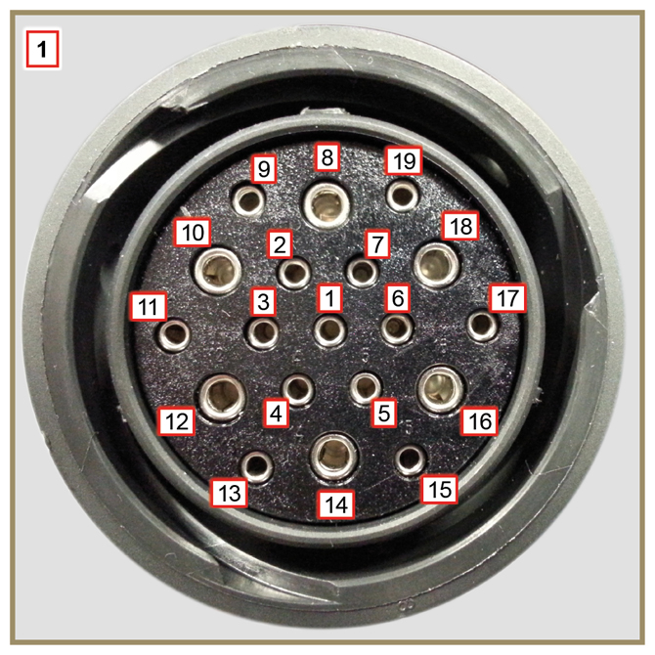  Abb. 2.30 | Tab. 2.31
  PIN. | IN DEN SCHALTSCHRANK EINGEHENDE SIGNALE
  1 | Öldruckschalter
  2 | Kontrolleuchte Drehstrom Generator
  3 | Kontrolleuchte Kältemitteltemperatur
  4 | Kontrolleuchte Luftfilterverstopfung
  7 | Ausgang allgemeiner Alarmanzeiger
  9 | Elektro-Stop
  13 | Drehstrom Generator (W)
  14 | Anlasser (+ 30)
  15 | Eingang allgemeiner Alarmanzeiger
  PIN. | VOM SCHALTSCHRANK AUSGEHENDE SIGNALE
  5 | Masse
  6 | Drehstrom Generator IG Erregung (+ 15 Schlüssel)
  8 | Anlasser (+ 50)
  10 | Grid heater (Relais)
  11 | Elektropumpe
  18 | Einspritzpumpe (Cold Start Advance - Abb. 2.39 )

2.13.1.2 Verbinder Schaltschrank für Zubehör  Der Verbinder ist vom Typ Deutsch mit 19 Wegen, Kupplungsstecker, in der Tab. 2.32 sind alle Anschlüsse mit den PINs aufgelistet.  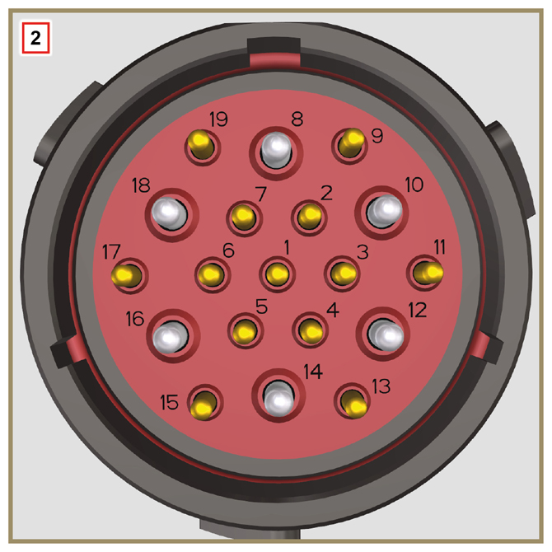  Abb. 2.31 | Tab. 2.32
  PIN. | IN DEN SCHALTSCHRANK EINGEHENDE SIGNALE
  2 | Kraftstofffilter (Sensor Wasser vorhanden)
  4 | Kühler (Sensor Kältemittelfüllstand)
  7 | Ausgang allgemeiner Alarmanzeiger
  9 | Externer Stop
  15 | Eingang allgemeiner Alarmanzeiger
  1 | Kraftstoffbehälter (Sensor Kraftstofffüllstand)
  PIN. | VOM SCHALTSCHRANK AUSGEHENDE SIGNALE
  5 | Masse
  6 | Relais mit 5A-Sicherung (+ 15 Schlüssel)
  10 | Grid heater (Relais)
  13 | Drehstrom Generator (W)
  17 | Kontrolleuchte Kältemitteltemperatur

2.13.1.3 Trennen der Verkabelung  Einige Verbinder von Sensoren und elektronisch gesteuerten Vorrichtungen sind wasserdicht.  Diese Typ von Verbinder müssen abgetrennt werden, indem auf die Lasche A gedrückt oder die Arretierungen B gelöst werden, wie von Abb. 2.32 bis Abb. 2.36 zu sehen ist. | 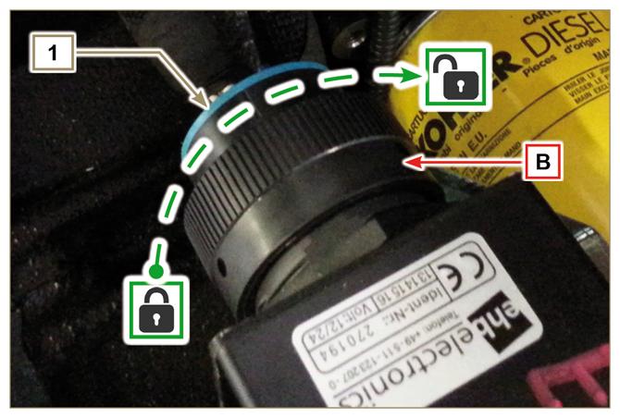  Abb. 2.32
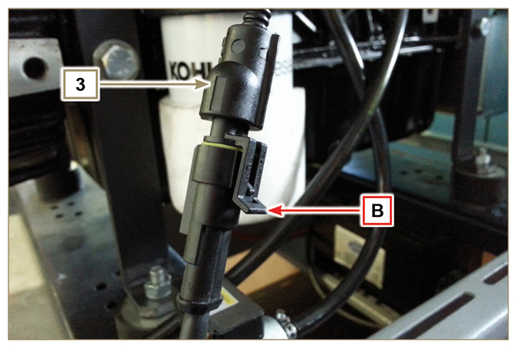  Abb. 2.33 | 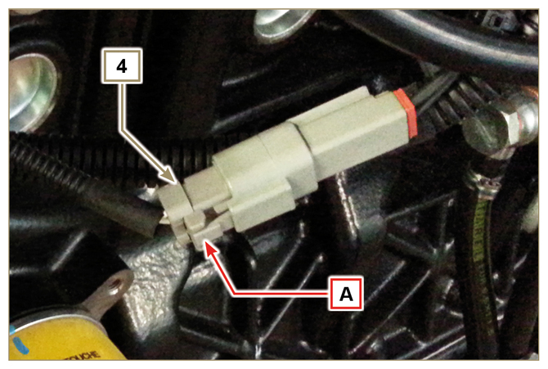  Abb. 2.34
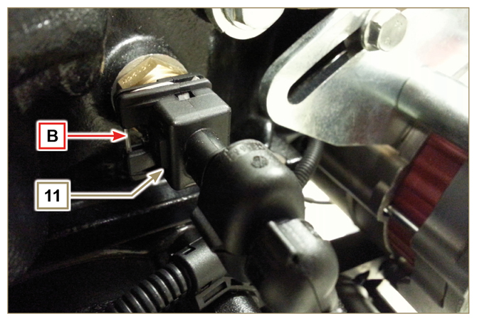  Abb. 2.35 | 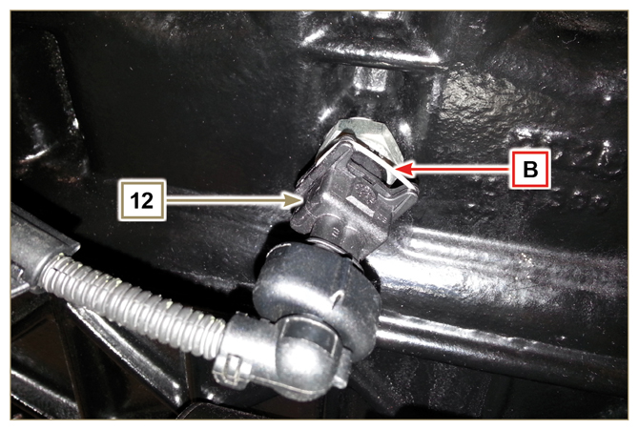  Abb. 2.36

Sensoren und Schalter
2.14.1 Wassersensor im Kraftstofffilter (optional)  Der Wassersensor im Kraftstofffilter zeigt das Vorhandensein von Wasser im Kraftstoff an. Der Sensor schließt den Kreislauf nach Masse und sorgt dafür, dass die Kontrollleuchte am Armaturenbrett des Fahrzeugs, in das der Motor eingebaut ist, aufleuchtet. Auf Grund seines höheren spezifischen Gewichts trennt sich eventuell vorhandenes Wasser vom Kraftstoff und setzt sich am  tiefsten Punkt des Filters ab, wo sich der Verschluss der Entwässerungsöffnung befindet.  Den Verschluss für die Entwässerung leicht abschrauben, jedoch ohne ihn zu entfernen. Das eventuell vorhandene Wasser ablassen.  Den Verschluss für die Entwässerung H wieder festschrauben, sobald Kraftstoff auszutreten beginnt. | 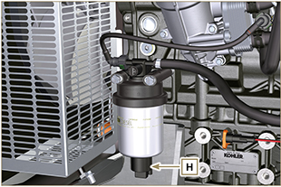  Abb. 2.37
2.14.2 Öldruckschalter  Der Öldruckschalter N ist auf das Kurbelgehäuse montiert.  Hierbei handelt es sich um einen N/C-Sensor, der auf einen Druck von 0.6 bar ± 0.1 bar geeicht ist.  Bei niedrigem Öldruck schließt der Sensor den Kreislauf nach Masse und sorgt dafür, dass die entsprechende Kontrollleuchte am Armaturenbrett aufleuchtet. | 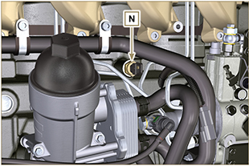  Abb. 2.38
2.14.3 Temperatursensor Kältemittel  Der Sensor hat zwei Funktionen: Thermometer und Thermokontakt.  Der Sensor für die Kühlmitteltemperatur/Thermokontakt P ist am Zylinderkopf an der Thermostatventil-Seite befestigt.  Am Motor können auch die Sensoren P1 oder P2 (Abb. 2.39) befestigt sein:  P1 Angaben über die Eigenschaften in der Tab. 2.33A (blauer Verbinder).  Thermokontakt N/O mit Schließungstemperatur +110 °C ±3°C, Öffnung bei +88 °C / +100 °C.  P2 Angaben über die Eigenschaften in der Tab. 2.33B (weißer Verbinder).  Thermokontakt N/O mit Schließungstemperatur +110 °C ±3°C, Öffnung bei +88 °C / +100 °C.  ANMERKUNG: R bezeichnet den Anschluss des zu messenden Widerstands.  Tab 2.33A  Tab 2.33B | 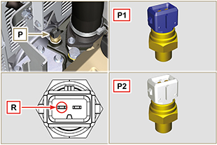  Abb. 2.39
  EIGENSCHAFTEN SENSOR P1
  °C | R min Ω | R max Ω
  -35 | 53.983 | 73.806
  -30 | 39.229 | 52.941
  -15 | 18.006 | 20.825
  0 | 7.095 | 8.929
  30 | 1.717 | 2.039
  60 | 0.520 | 0.589
  90 | 0.188 | 0.204
  120 | 0.076 | 0.084
  EIGENSCHAFTEN SENSOR P2
  °C | R min Ω | R max Ω
  -36 | 11.835 | 15.724
  -30 | 8.258 | 10.834
  -16 | 3.721 | 4.753
  0 | 1.611 | 2.003
  30 | 414,1 | 493
  60 | 132 | 151,7
  90 | 50,27 | 56,11
  120 | 21,6 | 24,29
2.14.4 Schalter Luftfilterverstopfung  ANMERKUNG : Diese Komponente ist nicht unbedingt im Lieferumfang von KOHLER enthalten.  Der Schalter ist auf dem Luftfilter montiert, wenn der Filter verstopft ist, wird ein Signal an den Schaltschrank geschickt.  Die Eigenschaften:  - Betriebstemperatur: -30 °C / +100°C  - Gewöhnlich offener Kontakt.  - Schließung des Kontakts durch Druckabfall: -50 mbar. | 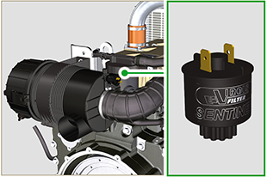  Abb. 2.40

Elektrische Komponenten
2.15.1 Drehstromgenerator (A)  Extern, von der Kurbelwelle über einen Riemen gesteuert.  - Ampere 90 A  - Volt 12V | 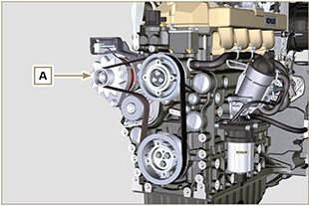  Abb. 2.41
2.15.2 Anlasser (C)  - Typ Bosch 12 V  - Leistung 3.2 kW  - Drehrichtung Gegenuhrzeigersinn (Ansicht Verteilerseite) | 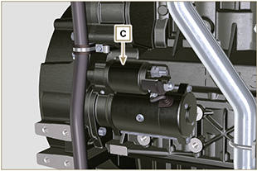  A bb. 2.42
2.15.3 Kaltstartvorrichtung (Heater)  Die Kaltstartvorrichtung besteht aus einem über die Vorheizsteuereinheit H gesteuerten Widerstand, der aktiviert wird, wenn die Umgebungstemperatur ≤ -16°C beträgt. Die angesaugte Luft erwärmt sich über den Widerstand und erleichtert das Anlassen des Motors.  Merkmale:  - Typ Hidria AET 12 V  - Leistung 550 W | 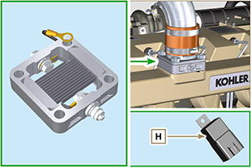  Abb. 2.43

2.15.4 Elektrische Kraftstoffpumpe (optional)  ANMERKUNG : Diese Komponente ist nicht unbedingt im Lieferumfang von KOHLER enthalten.  Die elektrische Pumpe A befindet sich vor dem Kraftstofffilter.  Merkmale:  - Hub: 60.56 L/h @ 0.41 bar  - Volt: 12 V | 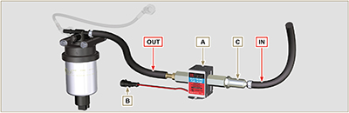  Fig 2.44  Tab. 2.38
  POS. | BESCHREIBUNG
  B | Elektrischer AnschlusS
  C | Vorfilter der Pumpe
  IN | Anschlussstück am Eingang ( IN ) vom Kraftstoffbehälter kommend
  OUT | Anschlussstück am Ausgang ( OUT ) zum Kraftstoffilter
2.15.5 Cold Start Advance (CSA)  Die Vorrichtung Cold Start Advance E , ist ein Bestandteil der Einspritzpumpe D , sie sorgt für die Änderung der Voreilung bei der Einspritzung, um das Anlassen des Motors bei niedrigen Temperaturen zu erleichtern.  2.15.6 Elektro-Stop  Die Vorrichtung Elektro-stop F ist ein Bestandteil der Einspritzpumpe D , sie sorgt für die Ausschaltung des Motors, indem der Kraftstoffdurchfluss am Einlauf der Pumpe D gesperrt wird. | 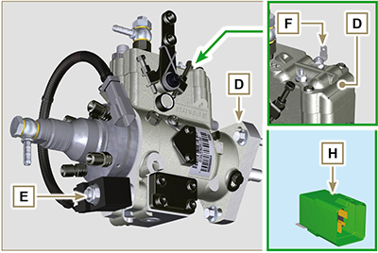  Fig 2.45

2.15.7 Einschaltsteuerung  Die Vorrichtung H bewirkt einen Kaltstart des Motors, indem sie die "Kaltstartvorrichtung" ( Heater ) und die Vorrichtung "Cold Start Advance" ( CSA ) steuert. In der Tab. 2.39 sind die Aktivierungszeiten auf Basis der Umgebungstemperatur angegeben.  Den Code im Ersatzteilkatalog ermitteln ( https://partners.lombardini.it/App/SparepartCatalogue_2.0/Default/Catalogue.aspx ).  Tab. 2.39a - code ED0021934440-S  Tab. 2.39b - code ED0021936660-S  Tab. 2.39c - code ED0021939560-S | 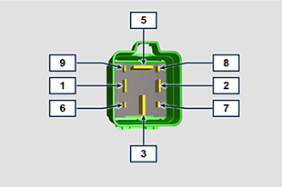  Fig 2.46  Tab. 2.40
  °C | Heater (Vorwärmen) | Heater (Nachheizen) | CSA
  > 20 ÷ -15 | 0" | 0" | 120"
  -16 | 16" | 10" | 120"
  -21 | 21" | 10" | 120"
  -26 | 26" | 10" | 120"
  ≤ -32 | 32" | 10" | 120"
  °C | Heater (Vorwärmen) | Heater (Nachheizen) | CSA
  > 20 ÷ -15 | 0" | 0" | 10"
  -16 | 16" | 10" | 10"
  -21 | 21" | 10" | 10"
  -26 | 26" | 10" | 10"
  ≤ -32 | 32" | 10" | 10"
  °C | Heater (Vorwärmen) | Heater (Nachheizen) | CSA | Fuel Delay (Verzögerung Kraftstoffzufuhr)
  > 5 | 0" | 0" | 10" | 3"
  4 ÷ 0 | 0" | 0" | 10" | 3.1" ÷ 3.5"
  -1 | 0" | 0" | 10" | 4"
  -2 | 0" | 0" | 10" | 4.5"
  -3 | 0" | 0" | 10" | 5"
  -4 | 0" | 0" | 10" | 5.5"
  -5 ÷ -9 | 0" | 0" | 10" | 6"
  -10 ÷ -14 | 0" | 0" | 10" | 8"
  -15 | 15" | 10" | 10" | 8"
  -16 | 16" | 10" | 10" | 8"
  -21 | 21" | 10" | 10" | 8"
  -26 | 26" | 10" | 10" | 8"
  ≤ -32 | 32" | 10" | 10" | 8"
  POS. | ANESCHLOSSEN AN :
  1 | 15 - Einschalten
  2 | Masse
  3 | 30 - Batterie
  5 | Heater
  6 | CSA
  7 | Anzeige an der Steuertafel
  8 | ...
  9 | 50 - Einschalten
2.15.8 Sicherung  Die Vorrichtung G ist am Kopf P montiert (Seite Schwungrad), sie dient als Schutz des elektrischen Kreises im Falle einer Überlastung oder eines Kurzschlusses.  ANMERKUNG : Diese Komponente ist nicht unbedingt im Lieferumfang von KOHLER enthalten. | 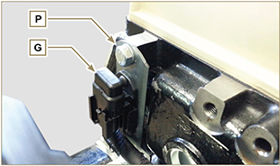  Fig 2.47

2.15.9 Steuertafel (Optional)  Die Steuertafel L kann am Motor oder am Fahrzeug montiert werden.  In der Tab. 2.41 werden die Hauptfunktionen beschrieben.  ANMERKUNG : Diese Komponente ist nicht unbedingt im Lieferumfang von KOHLER enthalten.  Tab. 2.41 | 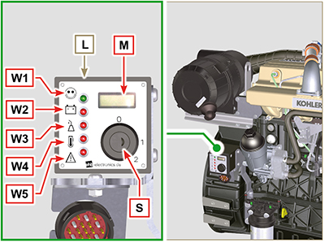  Fig 2.48
  POS. | BESCHREIBUNG
  M | Anzeiger Stundenzähler
  S | Steuerungsschalter zum Anlassen des Motors
  W1 | Anzeiger Eischaltung der Steuertafel
  W2 | Warning Light - Batterie nicht geladen
  W3 | Warning Light - Motoröl nicht unter Druck
  W4 | Warning Light - Hohe Kältemitteltemperatur
  W5 | Warning Light - Allgemeiner Alarmanzeiger

Verteiler und Stößel
Das Verteilersystem ist mit hydraulischen Stößeln ausgerüstet, die automatisch das Spiel im Betrieb der Kipphebel ausgleichen. Dadurch ist keine Justierung notwendig.

2.16.1 Bezeichnung der Komponenten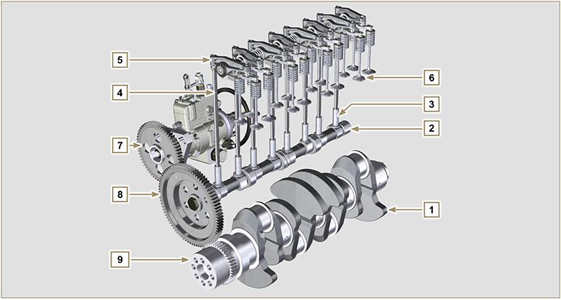
Abb. 2.49
Tab 2.42 | 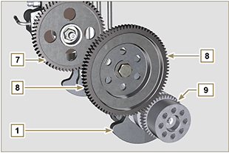  Abb. 2.50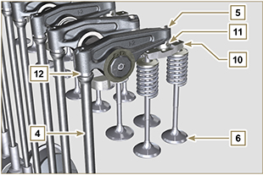  Abb. 2.51
  POS. | BESCHREIBUNG
  1 | Kurbelwelle
  2 | Nockenwelle
  3 | Stößel Nockenwelle
  4 | Kipphebel-Steuerstange
  5 | Kipphebel
  6 | Ventile
  7 | Zahnradgetriebe der Hochdruckpumpe zur Kraftstoffeinspritzung
  8 | Zahnrad zur Steuerung der Nockenwelle
  9 | Zahnrad Kurbelwelle
  10 | Ventilsteuerbrücke
  11 | Stößel Ventilsteuerung
  12 | Hydraulische Stößel
2.16.2 Kipphebelzapfen  Tab 2.44 | 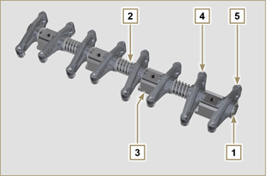  Abb. 2.53
  POS. | BESCHREIBUNG
  1 | Kipphebelzapfen
  2 | Abstandshalter-Feder Kipphebel
  3 | Halterung Kipphebelzapfen
  4 | Kipphebel Auspuff
  5 | Kipphebel Ansaugung
2.16.3 Kipphebel  Tab 2.45 | 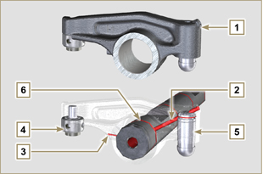  Abb. 2.54
  POS. | BESCHREIBUNG
  1 | Kipphebelkörper
  2 | Ölzufuhrleitung hydraulische Stößel
  3 | Schmierleitung Ventilstößel
  4 | Ventilstößel
  5 | Hydraulische Stößel
  6 | Öldruckleitung
2.16.4 Hydraulische Stößel  Tab 2.46  2.16.4.1 Funktion des hydraulischen Stößels  Das Funktionsprinzip des hydraulischen Stößels basiert auf der Inkompressibilität von Flüssigkeiten und auf einer kontrollierten Leckage.  Das unter Druck stehende Öl gelangt in die Kammer A im Inneren des Stößels und hält dadurch die Versorgung konstant.  Das Öl kann über das Rückschlagventil 4 nur in die Hochdruckkammer B eintreten und über das Spiel zwischen dem Kolben 3 und dem Stößelkörper 5 (kontrollierte Leckage) wieder austreten.  Die Befüllung der Kammer B erfolgt dann, wenn sich der Kipphebel auf dem Basisradius der Nocke befindet und die Feder 6 den Kolben 3 gegen den Ventilschaft gedrückt hält, wodurch das Spiel des gesamten Systems eliminiert wird.  Auf Grund der Ausdehnung der Feder "erweitert" sich der Stößel und erzeugt einen leichten Unterdruck in der Kammer B , der die Öffnung des Rückschlagventils 4 hervorruft und es dem in Kammer A vorhandenen Öl ermöglicht, in Kammer B zu fließen, wodurch die notwendig Ölmenge zur Beseitigung jeglichen Spiels der Ventile wieder hergestellt wird. | 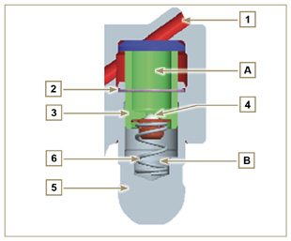  Abb. 2.55
  POS. | BESCHREIBUNG
  A | Niederdruckkammer
  B | Hochdruckkammer
  1 | Ölzufuhrleitung hydraulischer Stößel
  2 | Sicherungsring
  3 | Kolben
  4 | Rückschlagventil
  5 | Stößelkörper
  6 | Feder

2.16.4.2 Schwierige Betriebssituationen:
Für den einwandfreien Betrieb der hydraulischen Stößel ist es von grundlegender Bedeutung, dass die Niederdruckkammer des Kolbens 3 immer mit Öl gefüllt ist. Unter einigen Bedingungen ist dies nicht möglich (auf Grund der Tatsache, dass es durch die Ölleckagen bei stillstehendem Motor zu einer teilweisen Entleerung der Stößel kommen kann). Diese Situation entsteht durch Spiel, das sich durch ein typisches, tickendes Geräusch bemerkbar macht.
- Bei kaltem Motor kann die Befüllung der Stößel auf Grund der höheren Viskosität des Öls viel länger dauern, wenn nicht ein Öltyp verwendet wird, der den Umweltbedingungen entspricht ( Tab. 2.2 )
- Wenn der Motor sehr warm ist, bzw. unter besonderen Betriebsbedingungen, wie zum Beispiel einem langen Betrieb mit ausgeprägten Gefällen: im Leerlauf kann der Öldruck niedrig sein und im Kreislauf können sich kleine Luftbläschen bilden. Dadurch wird der Stößel leicht zusammengedrückt, wodurch ein Ventilspiel entsteht, das für das leichte Ticken verantwortlich ist; dieses Ticken verschwindet in jedem Fall rasch wieder ( MAX 10 Sekunden), sobald die normalen Betriebsbedingungen wieder hergestellt wurden.
In allen Fällen sollte das Ticken MAX 30 Sekunden dauern. Sollte dies nicht der Fall sein, liegt das Problem zweifelsohne in einer schlechten Ölqualität, in der Abnutzung oder in Verunreinigungen, die im Öl transportiert werden und sich zwischen dem Kugelventil und seinem Sitz festsetzen und den Betrieb des Stößels beeinträchtigen; in diesen Fällen müssen entweder das Öl oder die hydraulischen Stößel ausgetauscht werden.
Falls das Ticken oder ungewöhnliche Geräusche länger anhalten, muss das Problem untersucht werden, damit es nicht zu Betriebsstörungen kommt. Gegebenenfalls die hydraulischen Stößel und das Motoröl austauschen.

Bewegung der Komponenten
2.17.1 Einspritzpumpe  - Nur über die mit Y gekennzeichneten Punkte bewegen.  - Es ist verboten, die Pumpe über die mit N gekennzeichneten Punkte zu bewegen. | 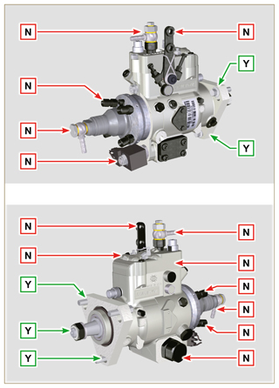  Abb. 2.56
2.17.2 Einspritzventil  - Nur über die mit Y gekennzeichneten Punkte bewegen.  - Es ist verboten, die Pumpe über die mit N gekennzeichneten Punkte zu bewegen. | 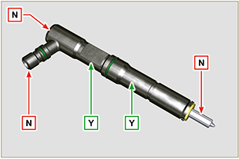  Abb. 2.57
2.17.3 Turbokompressor  - Nur über die mit Y gekennzeichneten Punkte bewegen.  - Es ist verboten, die Pumpe über die mit N gekennzeichneten Punkte zu bewegen. | 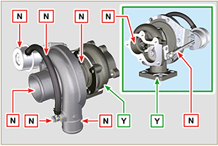  Abb. 2.58

Turbokompressor
2.18.1 Was zu tun und was zu unterlassen ist  Was zu tun ist:  - Vor der Montage des Turbokompressors überprüfen, dass sämtliche Schutzkappen auf allen Öffnungen des Turbokompressors vorhanden sind.  - Die Vorschmierung des Turbokompressors sicherstellen.  - Regelmäßig überprüfen, dass alle Kupplungselemente ölund wasserdicht sind.  - Schmieröl mit den in Abs. 2.4 beschriebenen Eigenschaften verwenden.  - Den korrekten Ölstand im Motor kontrollieren.  - Vor der Abschaltung nach dem Gebrauch den Motor ungefähr eine Minute lang im Leerlauf oder ohne Last laufen lassen.  - Den Zustand der Luft - und Ölfilter regelmäßig gemäß den Anweisungen von Kohler kontrollieren.  - Stellen Sie sicher, dass die Zeitabstände für die Kontrollen und die Wartungs des Motors eingehalten werden, die in Tab. 2.8 und 2.9 angegeben sind.  - Stellen Sie sicher, dass der Motor und die Werkzeuge korrekt verwendet werden, damit die Lebensdauer des Turbokompressors nicht verkürzt wird. | Was zu unterlassen ist:  - Den Turbokompressor nicht an feuchten oder nassen Orten aufbewahren, wenn er nicht mehr originalverpackt ist.  - Den Turbokompressor keinem Staub oder Schmutz aussetzen, wenn er nicht mehr originalverpackt ist.  - Den Turbokompressor nicht an der Stellgliedstange anheben oder halten, wenn er nicht mehr originalverpackt ist.  - Dem Schmieröl und dem Kraftstoff keine Zusätze beimischen, außer wenn dies ausdrücklich von Kohler angewiesen wurde.  - Nicht unmittelbar nach dem Anlassen die Drehzahl oder die Belastung des Motors erhöhen.  - Die Einstellungen des Stellglieds nicht verändern A (Abb. 2.59) .  - Das Fahrzeug/den Motor nicht länger als 20-30 min im Leerlauf laufen lassen.
2.18.2 Praktische Regeln für den Betrieb  Durch Einhaltung der im Folgenden angeführten Regeln können die Benutzer dazu beitragen, dass der Turbokompressor seine maximale Lebensdauer erreicht.  - Anlassen Den Motor etwa eine Minute ohne Last oder im Leerlauf laufen lassen. Der Betriebsdruck des Öls wird in wenigen Sekunden erreicht, dadurch werden die bewegten Teile erwärmt und geschmiert.  Wenn die Motordrehzahl sofort nach dem Anlassen erhöht wird, dreht der Turbokompressor mit hoher Geschwindigkeit  bei nicht optimaler Schmierung, was zu einer verkürzten Lebensdauer des Kompressors führen kann.  - Nach der Wartung oder einer Neuinstallation Bei der Wartung des Motors oder des Turbokompressors eine Vor-Schmierung des Turbokompressors durch Beigabe von sauberem Motoröl am Eintrittspunkt des Öls in den Turbokompressor bis zur vollständigen Befüllung durchführen. Die Vorschmierung vornehmen, indem neues Öl in die Ölzulaufleitung B gefüllt wird, bis sie ganz voll ist.  Den Motor einige Minuten lang im Leerlauf oder ohne Last laufen lassen, um gewährleisten zu können, dass das Öl  und die Lagersysteme optimal funktionieren.  - Niedrige Lufttemperatur oder Stillstand des Motors  Wenn der Motor über einen gewissen Zeitraum nicht verwendet wurde oder die Lufttemperatur sehr niedrig ist, den Motor anlassen und im Leerlauf laufen lassendei giri o senza carico per alcuni minuti.  - Abstellen des Motors  Bevor der Motor nach einem intensiven Betrieb abgestellt wird, ist es notwendig, den Turbokompressor abkühlen zu lassen. Daher den Motor mindestens zwei Minuten lang im Leerlauf oder ohne Last laufen lassen, damit sich der Turbokompressor abkühlen kann.  - Motor im Leerlauf  Es sollte vermieden werden, den Motor über längere Zeit (länger als 20-30 Minuten) im Leerlauf oder ohne Last laufen zu lassen.I m Leerlauf oder ohne Last herrscht im Turbokompressor in der Ablasskammer C und der Luftzufuhrkammer D niedriger Druck. Dadurch kann Öl aus den Dichtungen E an den Endstücken der Welle austreten.  Die Drehzahl und die Motorbelastung erhöht werden. | 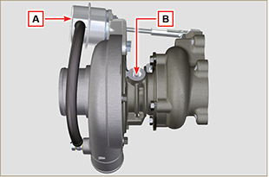  Abb. 2.59  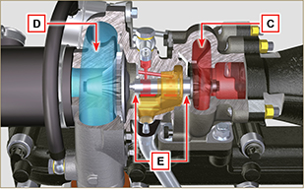  Abb. 2.60
2.18.3 Vor der Installation eines neuen Turbokompressors  Wichtig  - Den Turbokompressor mit beiden Händen aus der Schachtel nehmen.  - Nicht auf der Ansaugseite anheben.  - Den Turbokompressor mit beiden Händen aus der Schachtel nehmen.  - Unbedingt saubere Handschuhe verwenden.  - Den Turbokompressor so handhaben, wie es im Abs. 2.17.4 angegeben ist. | 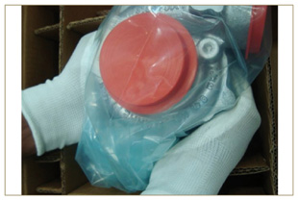  Abb. 2.61
- Ein Anheben von der Ansaugseite G vermeiden.  - Die Schutzabdeckung F abnehmen und prüfen, dass die Welle nicht zu viel Axial - und Radialspiel hat. | 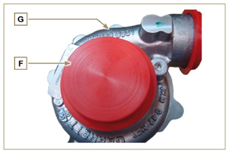  Abb. 2.62
- Kontrollieren, ob eventuell Anzeichen für ein Reiben der Turbine gegen den Turbokompressorkörper vorliegen.  - Überprüfen, ob Hinweise für eine Ölleckage am Turbokompressorkörper vorliegen.  - Nachdem alle Kontrollen ausgeführt wurden, die Kappe F wieder auf den Saugstutzen H des Turbokompressors aufsetzen und nicht abnehmen, bis der Einbau abgeschlossen ist. | 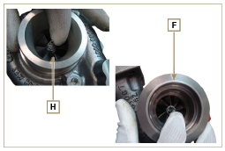  Abb. 2.63
- Überprüfen, dass alle Schrauben richtig angebracht sind und ob sich Lack darauf befindet. | 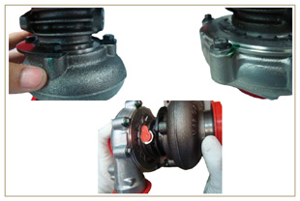  Abb. 2.64
2.18.4 Installationsanleitung  - Die Schutzkappen erst beim Einbau vorsichtig abnehmen Darauf achten, dass die Schutzkappen während ihrer  Entfernung nicht beschädigt werden. | 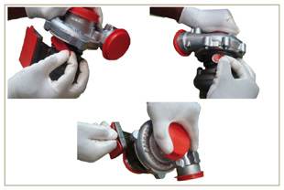  Abb. 2.65
2.18.5 Anleitung zum Austausch

Immer zuerst versuchen, die Ursache für den Defekt des Turbokompressors herauszufinden, bevor ein Austausch vorgenommen wird.

Vor der Installation des neuen Turbokompressors die Ursache für den Defekt beheben.

Wenden Sie sich bei Fragen bitte an den KOHLER Kundendienst.

Wichtig

- Die Nichtbeachtung dieser Anweisungen kann Schäden am Turbokompressor hervorrufen und zu einem Verfall der Garantie führen.
- Die Veränderung der Eichung des Turbokompressor verursacht Beschädigungen des Turbokompressors/Motors.
- Die richtigen Dichtungsringe verwenden, um Verstopfungen der Öffnung bei ihrem Einbau zu vermeiden.
- Für den richtigen Öltyp und die richtige Ölmenge, die Anziehmomente der Komponenten sowie für die Installationsanleitungen wird auf das Handbuch des Motors/Fahrzeugs verwiesen.
- Wenn die Dichtung einen Teil der Öleintrittsöffnung bedeckt, so wird die Ölzufuhr zum Turbokompressor reduziert; wenn sich ein Teil der Dichtung ablöst, kann dies den Ölfluss vollständig unterbrechen.
- Die Verwendung von Flüssig dichtungenoder Dichtungsmassen, insbesondere für den Öleinlass/-auslass, ist verboten.
- Während der Installation des Turbokompressors Schmutz und Rückstände vermeiden.
- Vor der Montage des Turbokompressors kontrollieren, dass der Komponentencode für den Motortyp korrekt ist; die Montage eines nicht geeigneten Turbokompressors kann Schäden am Turbokompressor/Motor hervorrufen und zu einem Verfall der Garantie führen.



